工程分析程序设计 上机作业（四）
数组
上机目的：练习数组的声明、存储、操作，以及数组参数、动态数组的使用。

- 请声明一个大小为10的一维数组，它们的初值为A(1)=2, A(2)=4, A(3)=6, ……A(I)=2*I,并计算数组中这10个数字的平均值。

- 编写一个程序来计算费氏数列的前10项，并把它们按顺序保存在一个一维数组当中。费氏数列(Fibonacci Sequence)的数列规则如下：
F(0)=0
F(1)=1
当n>1时
F(n)=f(n-1)+f(n-2)

- 输入任意n个数存放在数组中（如5个数1、2、8、2、10），请在屏幕上打印如下方阵
1 2 8 2 10
10 1 2 8 2
2 10 1 2 8
8 2 10 1 2
2 8 2 10 1

- 打印杨辉三角形，打印的行数由键盘输入。
1
1 1
1 2 1
1 3 3 1
1 4 6 4 1

- 用“冒泡算法”对一个数列A(n)进行排序：
若要排序的数有n个，则需要n-1轮排序。第j轮排序中，从第一个数开始，相邻两数比较，若不符合所要求的顺序，则交换两者的位置；直到第n-j个数为止，第一个数与第二个数比较，第二个数与第三个数比较，......，第n-j-1个与第n-j个比较，共比较n-1次。此时第n-j个位置上的数已经按要求排好，所以不参加以后的比较和交换操作。例如：第一轮排序：第一个数与第二个数进行比较，若不符合要求的顺序，则交换两者的位置，否则继续进行二个数与第三个数比较......。直到完成第n-1个数与第n个数的比较。此时第n个位置上的数已经按要求排好，它不参与以后的比较和交换操作；第二轮排序：第一个数与第二个数进行比较，......直到完成第n-2个数与第n-1个数的比较；......第n-1轮排序：第一个数与第二个数进行比较，若符合所要求的顺序，则结束冒泡法排序；若不符合要求的顺序，则交换两者的位置，然后结束冒泡法排序。
共n-1轮排序处理，第j轮进行n-j次比较。

算法描述：

如果共有n个数：
第1个数要进行n-1次两两比较
第2个数要进行n-2次两两比较
第j个数要进行n-j次两两比较，j=1, n-j

n个数总共要进行n-1次排序

DO I = 1, N-1
DO J = 1, N-J
如果A(J) > A(J+1) 交换A(J) 和 A(J+1)
END DO
END DO

- 从A、B两个数列中，把同时出现在两个数列中的数据删去。例如：
A：2 5 5 8 9 12 18
B：5 8 12 12 14
操作完成后：
A：2 9 18
B：14

- 用Strassen算法计算2*2矩阵
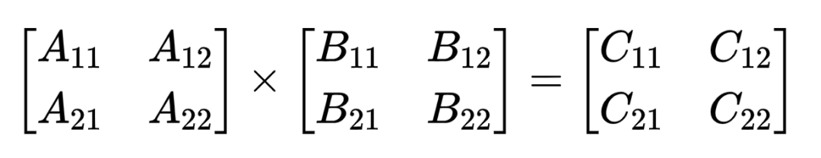
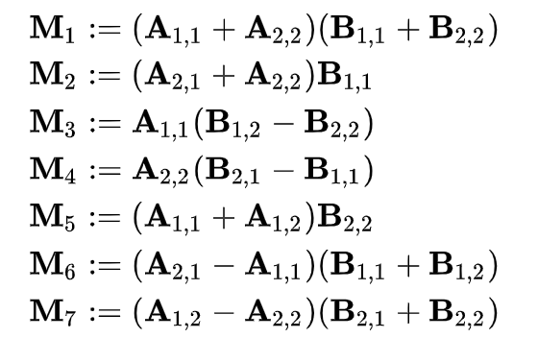
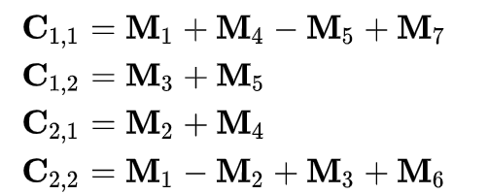

- 高斯消去法求解线性代数方程组：对于一般的n阶方程组，
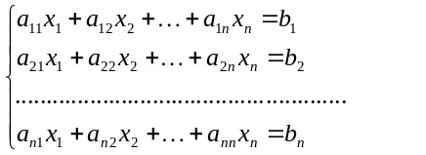
高斯消去法步骤如下：第一步：若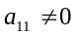，令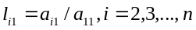，用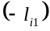乘第1个方程加到第i个方程上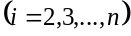，得同解方程组
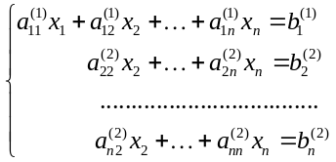 其中 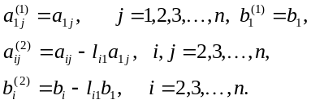
第二步：若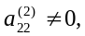令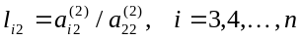，用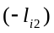乘第2个方程加到第i个方程上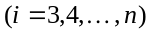，则将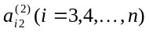消去。一般，设第k-1步后方程组化为如下的同解方程组
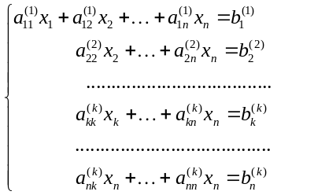
则第k步：若若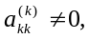令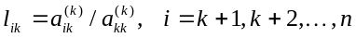，用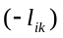乘第k个方程加到第i个方程上(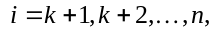)，得到如下的同解方程组
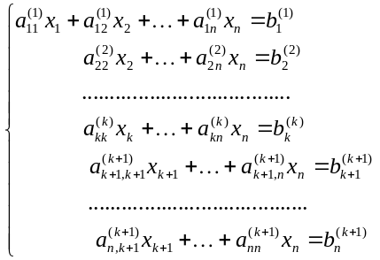其中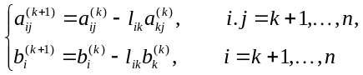
按上述做法，做完n-1步，原方程组化为同解的上三角形方程组
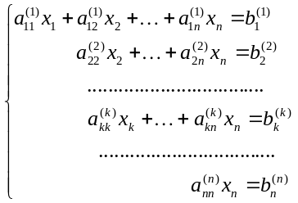
最后，设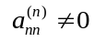，逐步代回得原方程组的解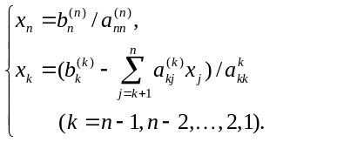
注意：上述公式中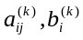的上标k，是用来区别消去过程中第k步利用的量。在用编程求解时，可把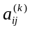存在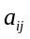位置，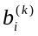存在位置。
此方程病态，提示：列主元消去法，第k步消去过程选取第k行绝对值最大元素a_{kq}，交换k和q列，然后继续消去过程
解方程组（1）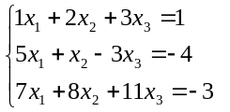 （2）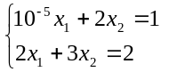

选作：
魔方阵，古代又称“纵横图”，是指组成元素为自然数1、2…n的平方的n×n的方阵，其中每个元素值都不相等，且每行、每列以及主、副对角线上各n个元素之和都相等。

如3×3的魔方阵：
8 1 6
3 5 7
4 9 2
5×5的魔方阵：
17 24 1 8 15
23 5 7 14 16
4 6 13 20 22
10 12 19 21 3
11 18 25 2 9

魔方阵的排列规律如下：
(1)将1放在第一行中间一列；
(2)从2开始直到n×n止各数依次按下列规则存放；每一个数存放的行比前一个数的行数减1，列数加1（例如上面的三阶魔方阵，5在4的上一行后一列）；
(3)如果上一个数的行数为1，则下一个数的行数为n(指最下一行);例如1在第一行，则2应放在最下一行，列数同样加1；
(4)当上一个数的列数为n时，下一个数的列数应为1，行数减去1。例如2在第3行最后一列，则3应放在第二行第一列；
(5)如果按上面规则确定的位置上已有数，或上一个数是第一行第n列时，则把下一个数放在上一个数的下面。例如按上面的规定，4应该放在第1行第2列，但该位置已经被占据，所以4就放在3的下面；

试打印出奇数阶魔方阵。

